10月31日
在B站上学习了基础C语言并做了手写笔记
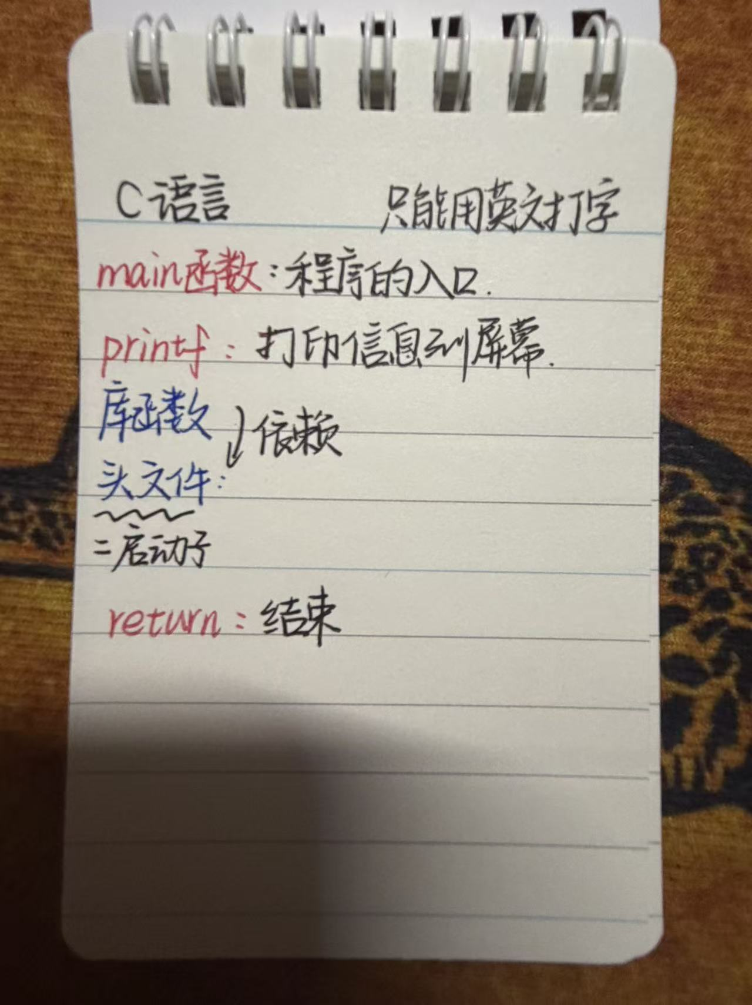

11.2
安装了Python 配置好了环境（向学长请教）
11.3
安装了Kail Linux 整个安装过程非常详细 细化到了邮箱的注册Outlook
从零基础开始学
11.4
在网站上看了一些网络安全视频并且了解到一些Web 的简介
例如：
·前端基础：用户能看到的界面及交互
·后端基础：服务器逻辑与数据处理
·数据库基础：数据存储与管理
·网络与协议基础：通讯规则
·辅助技能
11.5
什么是FLAG？
格式 ：通常是前缀{正文} 例如:Flag{hello}
拆解：前缀：flag 花括号：{} 正文:hello
用途:是解题后的唯一凭

白话解释：
• Web (网络安全)：在网站上找漏洞，比如改改网址、输入框里做文章。
• Misc (杂项)：大杂烩，包含隐写术、数据分析、图片解密等。
• Crypto (密码学)：破解各种加密的代码和算法。
• Pwn (二进制漏洞)：利用程序底层的漏洞去控制别人的电脑或服务器。
• Reverse (逆向工程)：把编译好的程序“拆开”，反推它的源代码逻辑。

